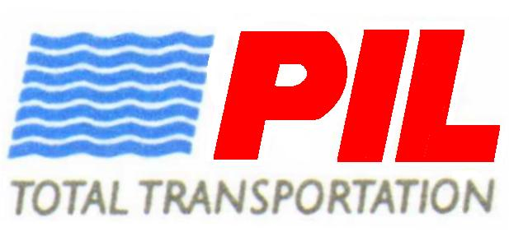

通知
致:各大客户

接总部通知，我司week 10 SWS航线 更换船名，原船名航次Kota permasan VPM115 调整为Northern Vivacity Y2V008 ETD Mar 4th.

特此通知！

太平船务（中国）有限公司
上海分公司
2014年02月21日

